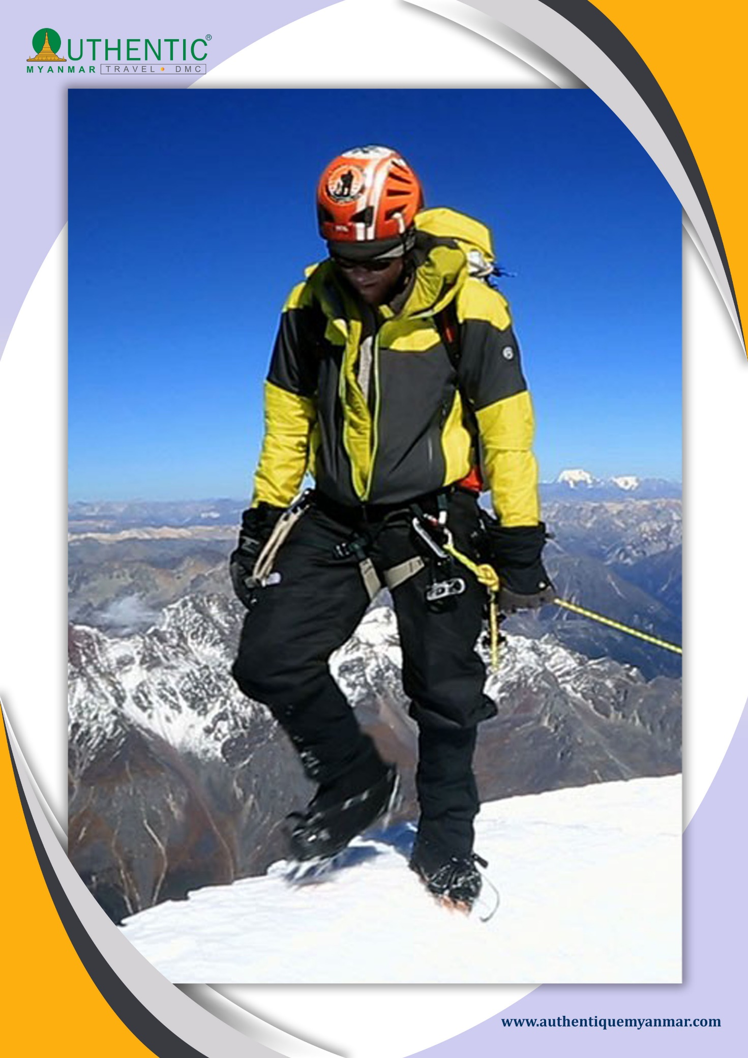
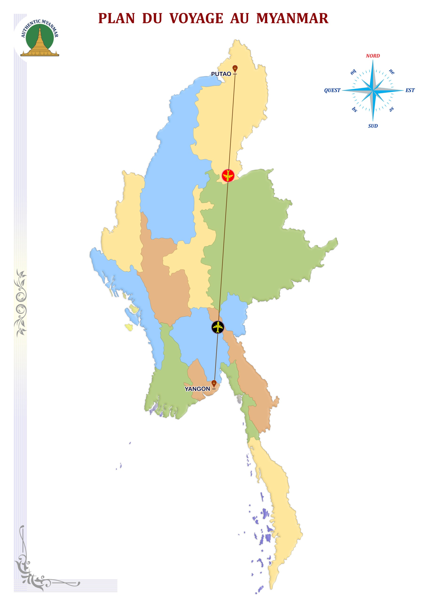

Putao - À 1499 mètre d’altitude et situé au nord du Myanmar dans l'État de Kachin, aux pieds de la chaine de l’Himalaya.
La ville se trouve dans une vallée plate, célèbre comme point de départ pour les randonneurs qui veulent explorer les forêts profondes de la région, les sanctuaires de la faune et la flore ainsi que les montagnes enneigées.

Votre programme en un clin d’œil

JOUR | DEPART | TRANSFERT | ESCALE | ARRIVEE | CLASSEMENT
DAY-01 | YANGON | / |  | PUTAO | ***
DAY-02 | PUTAO |  | MACHAN BAW | PUTAO | ***
DAY-03 | PUTAO |  |  | PUTAO | ***
DAY-04 | PUTAO | / |  | YANGON | ***

JOUR 01- YANGON--PUTAO (VIA MANDALAY & MYITGYINA)

Rencontre et accueil par le représentant local de Putao Trekking House à son arrivée à l'aéroport de Putao et transfert au lodge, qui se trouve sous un parc ombragé.
Putao se trouve dans une vallée plate, point de départ pour les randonneurs qui veulent explorer les forêts profondes de la région, les sanctuaires de la faune et les montagnes enneigées, etc.
La ville de Putao et le fort ont été construits entre 1914-15 par le commissaire M. Hertz avec le fort qui plus tard a connu sous le nom de Fort Hertz.
Plus tard, un missionnaire basé sur la tribu Rawan et Lisu comme initiale et introduisant le pamplemousse, la mandarine de Washington, l'orange de Vlincha, les oranges de rubis, le roi orange et le roi Mandarin plus l'Amérique Lime ont été introduits. Après un bref rafraîchissement, faire une promenade autour de Putao pour l'orientation.
Dîner et nuit au Putao Lodge.

JOUR 02 – PUTAO--MACHAN BAW-MULASHIDI

Petit-déjeuner.
Tôt le matin, une promenade découverte au marché de Putao, plus tard départ en jeep / autobus à travers la vaste plaine de Putao à Htawadum (14 km, environ une heure).
Ici, nous visitons la célèbre pagode Kanugmulon, qui serait l'une des 84000 pagodes construites par Thiri Dhamma Thawka, le grand roi. De là, nous embarquons sur des bateaux de pêcheurs locaux et naviguons en aval le long de la célèbre rivière Malikha jusqu'à Machanbaw (environ une heure). Machanbaw, une charmante ville administrative avec son architecture style colonial. Nous visitons le centre-ville et les alentours, ensuite nous traversons le pont suspendu pour prendre 'un autobus qui nous emmène à Mulashidi, (20 milles, environ une heure). Mulashidi, signifiant à Lisu "le village se trouve dans le champ de chaume le long de la rivière Mula". Ici, nous découvrons un autre pont suspendu à dessus de la rivière Mula pour savourer de somptueux paysages avec en arrière-plan des montagnes enneigées de la chaine de l’Himalaya. Fin de journée nous retournons à Putao pour rejoindre notre hôtel.
Dîner et nuit au Putao Lodge.

JOUR 03 – PUTAO

Petit-déjeuner et marche jusqu’au village de Lonsut, à travers de vastes rizières, traversons le ruisseau Namhtun et montons vers un petit plateau pour une superbe vue sur la vallée de Putao. Nouvelle petite marche à travers la magnifique plantation de bambous jusqu'au village de Hopaing Shan. Ici nous visitons le monastère bouddhiste où nous avons l'opportunité de rencontrer des gens amicaux de Hkamti Shan. Notre promenade de retour se fera le long de la crique de Namhtun avec la visite facultative de certains villages de Lisu sur le chemin. L'après-midi nous visitons le village de Putaung à travers la rizière et les jardins ayant un petit sanctuaire bouddhiste avec un panorama éblouissant sur les montagnes enneigées en toile de fond. Retournez à Putao et vérifiez à l'hôtel.
Dîner et nuit au Putao Lodge.

JOUR 04 – PUTAO–-YANGON

Petit-déjeuner et peut-être un achat de dernière minute au marché de Putao et d'autres visites dans et autour de Putao avec la suggestion de notre guide.
Après un déjeuner tôt, nous transférons à l'aéroport pour notre vol de départ pour conclure cette expérience unique.

- Note-1:L’ordre des visites et des excursions peut être modifié en fonction des impératifs locaux (horaires d’avion notamment). Si certaines visites et excursions s’avéraient irréalisables, nous nous efforcerions de les remplacer.
- Note-2: Les horaires des vols sont indicatifs et peuvent changer sans préavis de la compagnie aérienne.
- Note-3 : Nous vous conseillons fortement de souscrire une assurance individuelle pour la durée de votre séjour en Birmanie.

FIN DES PRESTATIONS.

